**P****ERANCANGAN SISTEM REPORTING KERJA KARYAWAN BERBASIS WEB PADA RUANGAN NETWORK OPERATION CENTER BAGIAN FRONT OFFICE**

**(STUDI KASUS : NETWORK OPERATION CENTER XL AXIATA)**

1Kapung Rizki Siregar, 1Nur Ani

1Fakultas Ilmu Komputer, Universitas Mercu Buana

1 Fakultas Ilmu Komputer, Universitas Mercu Buana

Email : 41816120168@student.mercubuana.ac.id

Email : nur.ani@mercubuana.ac.id

***ABSTRACT***

*Recording of employee activity reports is one of the company's needs in terms of strategy. The recording of reports of these activities is under the supervision of the company leadership which is made in the form of a report. Based on the company's needs, this study intends to design a web-based employee work reporting system. This reporting system will later help company leaders in monitoring the work of employees. The reporting system designed is intended to simplify, speed up and reduce the level of errors in processing employee job data, data types of work and also employee performance data at PT. Huawei Service section Network Operation Center (NOC). Delivery the activity is not efficient using an email to report employee work.*

*The employee reporting system that is designed will be used to change the reporting system at the NOC which was originally through sending email to be web-based. The objective of this system will have a feature to archive all employee work data in the form of work reports that have been completed and also work reports that are still in process. In designing this web-based employee reporting system data collection methods use interview and observation techniques. The method used is the Waterfall development model through stages of analysis and design.*

*keyword : network operation center, reporting system, website, waterfall*

**ABSTRAKSI**

*Pencatatan laporan kegiatan karyawan adalah salah satu kebutuhan perusahaan dari segi strategi. Pada hakikatnya pencatatan laporan kegiatan ini ada dalam pengawasan pimpinan perusahaan yang di buat dalam bentuk report. Dari kebutuhan perusahaan tersebut penelitian ini bermaksud merancang sistem reporting kerja karyawan berbasis web. Sistem reporting ini nantinya akan membantu pimpinan perusahaan dalam memantau pekerjaan karyawan. Sistem reporting yang dirancang dimaksudkan untuk mempermudah, mempercepat dan mengurangi tingkat kesalahan dalam pengolahan data pekerjaan karyawan, data jenis pekerjaan dan juga data kinerja karyawan yang ada di PT. Huawei Service bagian Network Operation Center (NOC). Adapun permasalahan pada ruangan NOC adalah sistem reporting kerja karyawan yang tidak efisien dengan pengiriman email kepada pimpinan, pimpinan perusahaan tidak membutuhkan banyak waktu untuk pengecekan email.*

*Sistem reporting karyawan yang dirancang nantinya akan digunakan mengubah sistem reporting yang ada di NOC yang semula melalui pengiriman email menjadi berbasis web. Dimana website ini akan memiliki fitur untuk mengarsipkan seluruh data pekerjaan karyawan berupa report pekerjaan yang sudah selesai dan juga report pekerjaan yang masih dalam proses. Dalam perancangan sistem reporting karyawan berbasis web ini metode pengumpulan data menggunakan teknik wawancara dan observasi. Metode yang digunakan adalah dengan model pengembangan Waterfall melalui tahapan analysis dan design.*

kata kunci *: pusat layanan jaringan, sistem pelaporan, website, waterfall*

**PENDAHULUAN**

Penggunaan teknologi informasi sebagai penunjang kegiatan perusahaan di era teknologi sekarang sudah bukan hal biasa lagi. Kelangsungan suatu organisasi atau perusahaan dapat ditingkatkan efisiensi kerjanya dengan memanfaatkan teknologi informasi sehingga mendapatkan dampak positif didalam aktivitas perusahaanan. Sistem informasi merupakan alat untuk menyajikan informasi sedemikian rupa sehingga bermanfaat bagi penerimanya. Tujuannnya adalah untuk memberikan informasi dalam hal perencanaan, memulai, pengorganisasian, operasional sebuah perusahaan yang melayani sinergi organisasi dalam proses mengendalikan pengambilan keputusan. Pada pemanfaatannya sistem informasi sudah banyak digunakan dalam menunjang keberhasilan suatu organisasi baik dibidang pencatatan aset, pencatatan laporan keuangan, pencatatan data karyawan dan pencatatan data sistem lainnya. Pengelolaan data menggunakan sistem informasi akan lebih mudah dan efisien karena sistem lebih terstruktur[1]–[3].

PT. Huawei Service adalah salah satu perusahaan telekomunikasi yang berada di Jakarta, General Manager adalah salah satu pimpinan yang harus meperhatikan aktivitas karyawan dan juga kinerja karyawan. *Network Operation Center* *(NOC)* adalah bagian dari pusat jaringan yang akan melayani keluhan pelanggan melalui *customer handling* *(CH)* dan juga melakukan komunikasi langsung terhadap para teknisi lapangan *(FOP)*. Pada ruangan *NOC* terdapat beberapa divisi dalam hal pekerjaan, diantara beberapa divisi itu adalah bagian IR (*Internet Roaming*), *MPLS* (*Multiprotocol Label Switching*) dan *DS* (*Data Service*). Sistem *reporting* yang berjalan saat ini semua arsip data dan *report* pekerjaan masih berfokus pada pengiriman email kepada pimpinan. Proses *report* yang di kirim lewat email belum mecakup seluruh kegiatan pekerjaan sehingga pimpinan tidak sepenuhnya mengetahui aktivitas karyawan selama bekerja. Melihat banyaknya jenis pekerjaan yang membutuhkan laporan di bagian *NOC*, pimpinan membutuhkan sistem yang terintegrasi untuk memudahkan dalam pencatatan, arsip dan evaluasi kegiatan karyawan.

Dengan adanya penelitian ini maka sistem yang berjalan saat ini akan dirancang kedalam satu sistem berbasis web yang nantinya akan memudahkan karyawan dalam *reporting* pekerjaan dan memudahkan manager dalam monitoring kegiatan kerja. Dalam perancangan ini penulis menggunakan metode pengembangan *Waterfall* melalui tahapan yang berurut yaitu analisa kebutuhan (*requirement*) dan desain sistem *(design system*).

**TINJAUAN PUSTAKA**

**Penelitian Terkait**

Peneliti terdahulu telah melakukan penelitian dibidang ini dengan membangun atau merancang sistem informasi yang behubungan dengan pengolahan data. Beberapa diantara menggunakan model *waterfall* dalam penelitiannya.

Penelitian oleh Ponidi dan Sandi Fitrajaya. Membuat sebuah sistem yang menyediakan proses pembuatan surat-surat kependudukan yang tidak disediakan oleh kecamatan atau kantor catatan sipil daerah. Perancangan sistem menggunakan bahasa pemerograman *PHP* dan *MySQL* sebagai alat perancangan database. Metode yang digunakan dengan model *waterfall* [4]*.*

Penelitian selanjutnya dilakukan oleh Nia Kusuma Wardhani, dkk membangun sistem berbasis website yang memudahkan perusahaan dalam pengolahan *SDM*. Karyawan-karyawan yang bekerja secara remote dapat melakukan absen pada sistem informasi dan bagian *SDM* dapat mengelola data absensi dari karyawan tersebut [2].

Penelitian selanjutnya dilakukan oleh Husnul Hotimah, dkk. Pembangunan sistem informasi berbasis web untuk memebantu perkara di pengadillan Negeri Kraksaan sehingga dapat memberikan dapat memeberikan kemudahan mendapatkan informasi selanjutnya dalam suatu perkara. Pengimplementasian sistem informasi menghasilkan keluaran berupa *dashboard* penampilan data pada *display user* yang bisa di akses melalui halaman website yang disediakan penyedia sistem [5].

Penelitian selanjutnya oleh Dera Fahri Fania, Abdul Syukur. Pembangunan sistem mengacu kepada penyelesaian masalah pencatatan piutang dari sistem yang berjalan secara manual menjadi terintegrasi. penelitian ini digambarkan dalam *contex diagram* dengan bahasa pemerograman Visual Basic[6]. Sistem informasi yang di bangun menggunakan model *Waterfall* dengan tahapan pengumpulan data sebagai berikut :

1. Observasi

Dengan melakukan pengamatan langsung terhadap transaksi yang terjadi pada Derra Convention, dengan membuat janji kepada pihak Derra Convention untuk memperoleh ijin melakukan pengamatan atas transaksi yang terjadi ketika pelanggan melakukan pencicilan pembayaran kepada Derra Convention.

1. Teknik Wawancara

Dengan mengajukan pertanyaan yang berguna untuk menyusun penlitian Aplikasi Pembayaran Piutang Konveksi Pada Derra Convention Jepara ini, dengan sebelumnya membuat daftar pertanyaan yang disiapkan untuk di ajukan kepada pihak Derra Convention.

1. Teknik Studi Pustaka

Dengan melakukan pencarian informasi yang berhubungan dengan teori pendukung penyusunan Aplikasi.

Penelitian selanjutnya oleh Dita Syifani, Ardiansyah Dores. Mengembangkan Sistem Informasi Puskesmas berbasis Web menggunakan *PHP* dan *MySQL*, yang dapat memudahkan pengguna untuk melakukan pendaftaran dan pendataan pasien baru [7].

Berdasarkan studi literatur diatas, dapat disimpulkan bahwa pemanfaatan model pengembangan *Waterfall* banyak digunakan sebagai salah satu alternatif pengembangan sistem. Sistem informasi dibangun dengan macam-macam bahasa pemerograman seperti *PHP, Visual Basic* dan *Java* dengan keluaran data berupa *display User dan* tampilan data. Penerapan model pengembangan *Waterfall* dapat memaksimalkan dan mempermudah pembangunan sistem berdasarkan tahapan yang telah terstruktur. Untuk itu penulis akan merancang sistem *reporting* karyawan berbasis web dengan model *waterfall* untuk mengubah sistem *reporting* dari pengiriman emailmenjadi sistem *reporting* berbasis web dengan menggunakan model *Waterfall* dengan tahapan *requirement analisis dan design system.*

# METODE

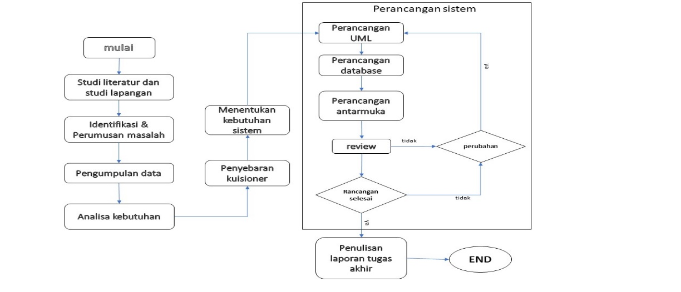

Gambar 1 diagram alir penelitian

Gambar 1 menunjukkan diagram alir penelitian pada penelitian yaitu :

1. Studi literatur dan studi lapangan

Studi literatur adalah pencarian sumber-sumber tulisan yang pernah dibuat sebelumnnya yang berkaitan dengan penelitian

1. Identifikasi dan Perumusan masalah

Pada tahapan ini permasalahan akan di identifikasi. Setelah melakukan identifikasi selanjutnya akan dijabarkan rumusan masalah dengan pertanyaan penelitian apa saja yang perlu dijawab atau dicarikan jalan pemecahan masalahnya

1. Pengumpulan data

Mengumpulkan data-data yang diperlukan dalam penelitian dan membangun aplikasi. Pengumpulan data dan informasi tersebut diperoleh dari observasi, wawancara, ataupun dari media informasi lainnya, seperti buku, jurnal, maupun internet

1. Analisa kebutuhan

Analisa kebutuhan membahas tentang kebutuhan sistem secara fungsionalitas seperti kebutuhan user pada sistem

1. Penyebaran kuisioner

Setelah sistem di analisa langkah selanjutnya memenuhi kebutuhan user. Pada langkah ini peneliti melakukan angket dengan beberapa pertanyaan yang mengacu terhadap analisa tentang kebutuhan user

1. Menentukan kebutuhan sistem

Pada tahap ini akan dilakukan analisa tentang kebutuhan sistem yang akan dirancang.

1. Perancangan Sistem

Setelah mendapatkan semua data yang dibutuhkan langkah selanjut adalah pernacangan sistem. Dalam penelitian ini penulis akan menjelaskan tentang perancangan UML (*use case diagram, activity diagram, class diagram, sequence diagram*), perancangan *database* dan perancangan antarmuka sistem yang akan dirancang

1. Pembuatan Laporan Tugas Akhir

Langkah terakhir dari penelitian ini adalah membuat laporan tugas akhir setelah mendapatkan kesimpulan. Laporan ini berisi hal-hal yang dikerjakan selama penelitian dan hasil yang didapatkan pada saat melakukan penelitian ini.

# HASIL DAN PEMBAHASAN

**Data Penelitian**

Pada penelitian ini penulis mencari sumber penelitian dengan melakukan metode Penyebaran kuisioner terhadap karyawan dan pimpinan. Dalam penelitian ini metode kuisioner digunakan untuk mencari data yang berhubungan langsung dengan keadaan subyek untuk mendapatkan kebutuhan sistem yang diperlukan. Hasil kuisioner penelitian terdapat pada lampiran. Dalam penelitian ini, penulis juga menggunakan metode observasi lapangan dan menemukan bahwa terdapat data-data mendasar yang dijadikan landasan. Berikut adalah data yang ditemukan dari hasil observasi sistem *reporting* karyawan ini diantara :

1. Profil karyawan

Profil karyawan terdiri dari *NIK*, nama, alamat, jenis kelamin dan email

Divisi karyawan terdiri dari *CoreIR, data service, MPLS, RFM, BSS, NMS Power*, dsb

1. Jadwal karyawan
2. Jenis *report*

Jenis *report* disini berupa alarm-alarm dalam monitoring di ruangan *NOC* diantaranya berupa alarm *Hightemperature, fan Fault, MSC Unmonitor, MGW down*, dsb

1. Data *FOP* (pekerja lapangan)

Data *FOP* berisi tentang data pekerja lapangan dengan wilayah kerja terdiri dari nama, posisi, nomor telepon dan *region*

1. Data Perangkat

Merupakan data perangkat yang digunakan berdasarkan kebutuhan masing-masing divisi. Diantaranya Core membutuhkan perangkat *MSC, MGW, CMU dsb*

1. Data *Service Level Agreement*

Tabel 1 *Service Level Agreement*

|  |  |  |  |
| --- | --- | --- | --- |
| **Deskripsi Severity** | **Prioritas** | ***Service Level Agreement*** | |
| ***Response*** | ***Fault Handling*** |
| Catastrope | Emergency | 5 menit | 1 jam |
| Critical | P1 | 10 menit | 3 jam |
| Major | P2 | 15 menit | 6 jam |
| Minor | P3 | 20 menit | 12 jam |
| Warning | P4 | 25 menit | 24 jam |

1. Daftar Istilah

Tabel 2 Daftar Istilah

|  |  |  |
| --- | --- | --- |
| No. | Istilah | Deskripsi |
| 1. | NIK | Nomor Induk Karyawan, penomoran urut karyawan dengan standar penomoran menggunakan kaidah perusahaan |
| 2. | MPLS | Multi Protocol Label Switching. Merupakan teknik dalam melakukan routing pada jaringan telekomunikasi  MPLS disini adalah sebuah nama divisi teknis khusus untuk menangani bagian MPLS tersebut. |
| 3. | RFM | Radio Frequency Monitoring, merupakan teknologi kominikasi yang terdiri atas dua komponen yaitu kemampuan untuk mendeteksi keberadaan atau ketidak beradaan komponen lain  RFM disini adalah nama sebuah divisi teknis khusus untuk menangani bagian RFM tersebut |
| 4. | BSS | Business Support, Bagian yang mendukung kerja teknis |
| 5. | NOC | Network Operation Center, bagian yang mengelola pusat operasi jaringan |
| 6. | CoreIR | Core *interconnection roaming*, bagian yang mengelola *interconnection roaming* |
| 7. | *High Temperature* | Salah satu jenis alarm yang yang muncul pada monitor |
| 8. | *Fan Fault* | Salah satu jenis alarm yang yang muncul pada monitor |
| 10. | MSC Unmonitor | Salah satu jenis alarm yang yang muncul pada monitor |

**Kebutuhan Fungsionalitas**

Dari uraian prosedur yang disebutkan diatas, maka kebutuhan fungsional dari sistem adalah sebagai berikut:

* 1. Kebutuhan fungsional master

Tabel 3 Kebutuhan fungsional master

|  |  |
| --- | --- |
| Kebutuhan | Solusi |
| Mengelola Data Perangkat | Menyediakan form entry perangkat  Menyediakan tabel perangkat |
| Mengelola Data User | Menyediakan form registrasi user untuk mengelola data staff  Menyediakan form login user  Menyediakan tabel user |
| Mengelola Data Alarm | Menyediakan form entry data alarm  Menyediakan tabel alarm |
| Mengelola Data Staff (CoreIR, OP, Admin sistem dan Manager) | Menyediakan form entry data staff  Menyediakan tabel staff |
| Mengelola Jadwal Kerja | Menyediakan satu form entry jadwal kerja  Menyediakan tabel jadwal kerja |

* 1. Kebutuhan fungsional transaksi

Tabel 4 Kebutuhan fungsional transaksi

|  |  |
| --- | --- |
| Kebutuhan | Solusi |
| Dispatch Alarm | Menyediakan satu form untuk melayani fungsi dispatch alarm  Menyediakan satu tabel untuk menyimpan transaksi dispatch  Menyediakan koneksi ke tabel user, alarm dan tabel perangkat untuk mengenali perangkat yang rusak, siapa pelaksana dan pengirim request |
| Mencatat data trouble shooting alarm | Menyediakan koneksi ke tabel alarm dan perangkat  Menyediakan form entry trouble shooting  Menyediakan tabel untuk merekam data rekap data trouble shooting |
| Lihat Jadwal Kerja | Menyediakan satu form untuk melihat jadwal kerja  Menyediakan akses ke tabel jadwal kerja |
| Update status dispatch alarm | Menyediakan koneksi ke tabel dispatch  Menyediakan form update status dispatch alarm |
| Request pergantian board | Menyediakan koneksi ke tabel perangkat dan User  Menyediakan koneksi ke tabel Dispatch Alarm  Menyediakan form request pergantian board  Menyediakan tabel untuk menyimpan pergantian request board |
| Buat Agenda Pergantian Board | Menyediakan koneksi ke tabel data request board  Menyediakan form buat agenda pergantian board  Menyediakan tabel untuk menyimpan pergantian board |
| Mencatat detil pergantian board | Menyediakan form untuk mencatat detil pergantian board  Menyediakan tabel untuk menyimpan catatan detil pergantian board |

* 1. Kebutuhan fungsional reporting

Tabel 5 Kebutuhan fungsional reporting

|  |  |
| --- | --- |
| Kebutuhan | Solusi |
| Mencetak laporan dispatch | Menyediakan form untuk memilih periode laporan dispatch |
| Mencetak laporan pergantian board | Menyediakan form untuk memilih periode laporan pergantian board |
| Mencetak laporan pencapaian SLA individu | Menyediakan form untuk memilih periode laporan pergantian board |
| Mencetak Summary pencapaian SLA divisi | Menyediakan form untuk memilih periode |
| Mencetak summary request pergantian board | Menyediakan form untuk memilih periode |
| Mencetak summary alarm | Menyediakan form untuk memilih periode |

**Perancangan Sistem**

1. **Usecase Diagram**

*Use case* diagram merupakan fungsionalitas yang disediakan sistem sebagai unit-unit yang saling bertukar pesan antar unit atau actor[8]. Dibawah ini akan digambarkan *use case* diagram sistem yang akan dirancang :



Gambar 2 usecase diagram sistem

Dalam perancangan sistem *reporting* kerja karyawan ini ada 4 aktor yang terlibat dalam proses pencapaian sistem yang berjalan yaitu Admin, Karyawan, other divisi (BSS,MPLS) dan Manager. Admin sebagai pengelola data untuk kebutuhan berlangsungnya proses *reporting* antara karyawan terhadap pimpinan nantinya akan mengelola data *user*, data *FOP*, data perangkat dan jadwal karyawan. Data-data oleh admin ini nantinya akan dimanfaatkan oleh karyawan dalam proses berjalannya laporan pekerjaan. Data *FOP* dibutuhkan karyawan sebagai data untuk keperluan komunikasi dengan *FOP* terkait wilayah kerja. Data perangkat dimanfaatkan oleh karyawan sebagai petunjuk untuk mengetahui jenis perangkat dan letak secara geografis perangkat yang digunakan di berbagai wilayah operasional. *Summary report* terbentuk atas hasil proses pengolahan data-data tersebut. Manager sebagai penerima laporan melakukan validasi. Dalam hal ini Manager sebagai pimpinan hanya memantau pekerjaan lewat sistem reporting dengan mencetak atau bisa langsung melalui website.

1. **Activity Diagram**

Deskripsi :

*User* masuk ke form login memasukkan *username dan password* sistem mengecek *username dan password* jika tidak sesuai muncul tampilan *username dan password* tidak sesuai dan jika *username dan password* benar maka akan langsung masuk ke sistem *reporting*

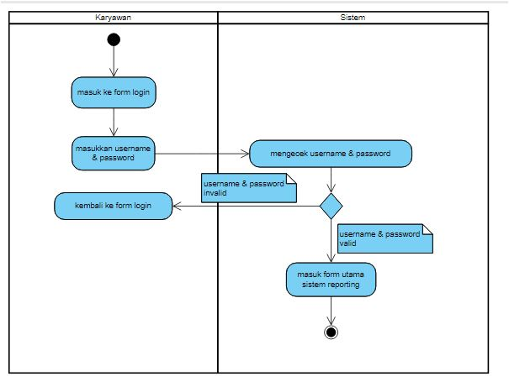

Gambar 3 activity diagram login karyawan

Deskripsi :

Karyawan masuk ke form sistem *reporting* kemudian memilih form *edit summary* *report* lalu klik tombol tambah untuk menambah *report* pekerjaan, klik tombol *edit* jika ingin *edit summary report*, klik tombol *export* jika ingin cetak laporan

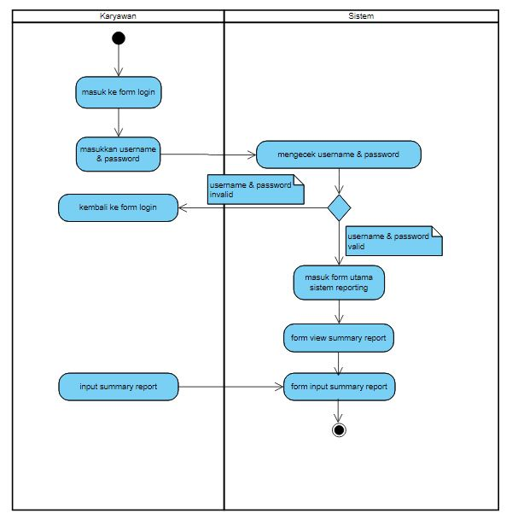

Gambar 4 activity diagram summary report

1. **Sequence Diagram**

Nama *sequence* : *Sequence diagram summary report*

Deskripsi :

Karyawan masuk ke form sistem *reporting* kemudian memilih *view summary report* lalu masuk ke form edit *summary report*

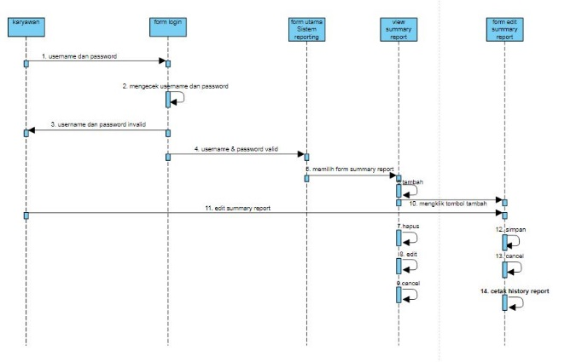

Gambar 5 sequence diagram summary report

Nama diagram : *sequence diagram* lihat data perangkat

Deskripsi :

Admin masuk ke sistem dengan mamasukkan *username* dan *password*, memilih *view* form data perangkat kemudian mengklik form *edit* data perangkat

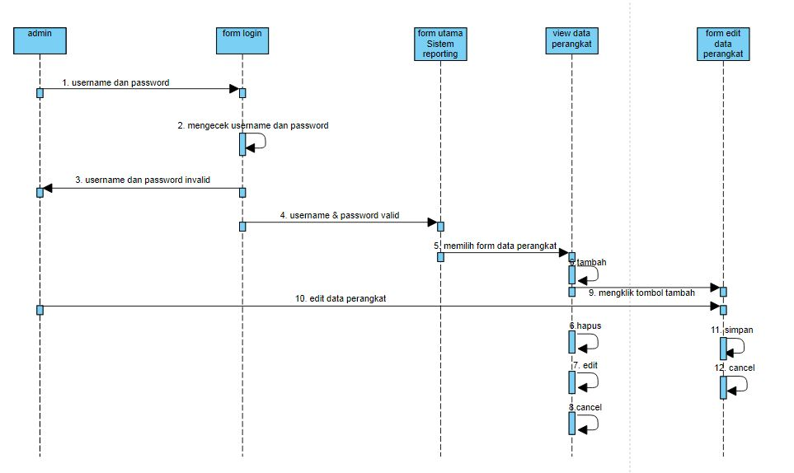

Gambar 6 sequence diagram data perangkat

1. **Class Diagram**

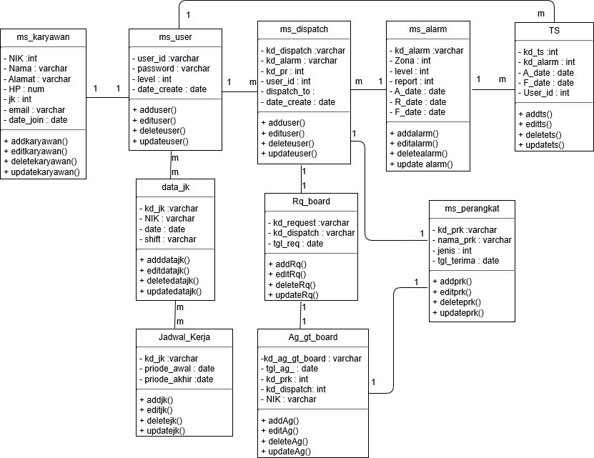

Gambar 7 class diagram perancangan sistem reporting

*Class diagram* merupakan model statis yang menggambarkan struktur dari suatu sistem dengan menunjukkan sistem kelas, atribut, operasi (atau metode) dan hubungan antara objek-objek. Berikut penjelasan untuk class diagram pada gambar 7 :

Tabel divisi memiliki ber-agregasi dengan tabel user. Tabel divisi berdiri sendiri tetapi tidak dapat bekerja sempurna tanpa ada user/karyawan. tabel *report* tidak dapat berdiri sendiri jika tidak ada tabel jenis *report* dan *detail report*. 1 report dapat mencakup banyak jenis *report*. *User* akan membutuhkan tabel wilayah untuk operasional kerja. Tabel laporan tidak dapat berdiri sendiri jika tidak ada tabel *master report*.

**Perancangan Antarmuka**

Perancangan ini merupakan desain utama sebagai *user interface* yang akan digunakan oleh sistem yang akan dirancang. Nantinya akan ada 14 antarmuka, berikut penjelasannya :

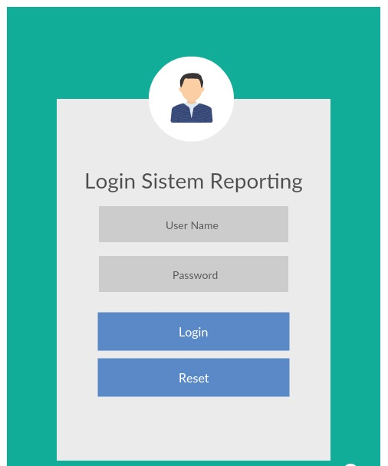

Gambar 8 perancangan tampilan login sistem *reporting*

Pada tampilan ini admin, karyawan dan pimpinan harus melakukan login terlebih dahulu untuk dapat masuk ke sistem *reporting* dengan memasukkan *username dan password* yang sesuai dengan sistem jika *username dan password* tidak sesuai maka tidak dapat masuk ke sistem *reporting* dan akan kembali ke form *login* untuk memasukkan kembali *username dan password* dengan benar.

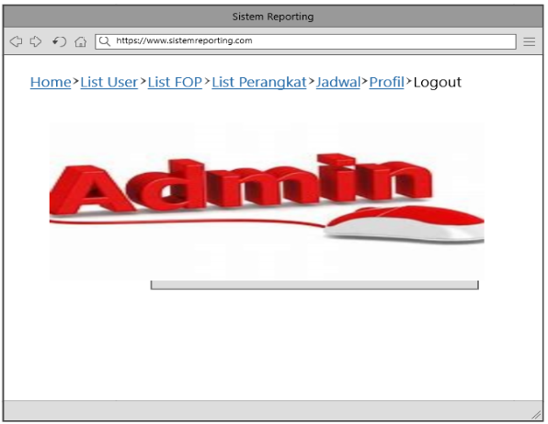

Gambar 9 perancangan tampilan home admin

Tampilan *Home* ini merupakan halaman awal saat admin sudah berhasil *login* dengan memasukkan *username dan password* yang benar.

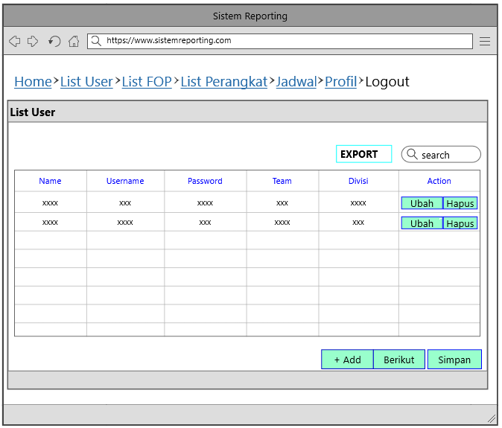

Gambar 10 perancangan tampilan list user

Tampilan *list user* ini merupakan data *user* pengguna sistem *reporting*. Pada list *user* ini admin bisa menambahkan data, *edit* data dan hapus data *user* yang tedaftar sebagai pengguna sistem *reporting* karyawan berbasis web yang akan dirancang.

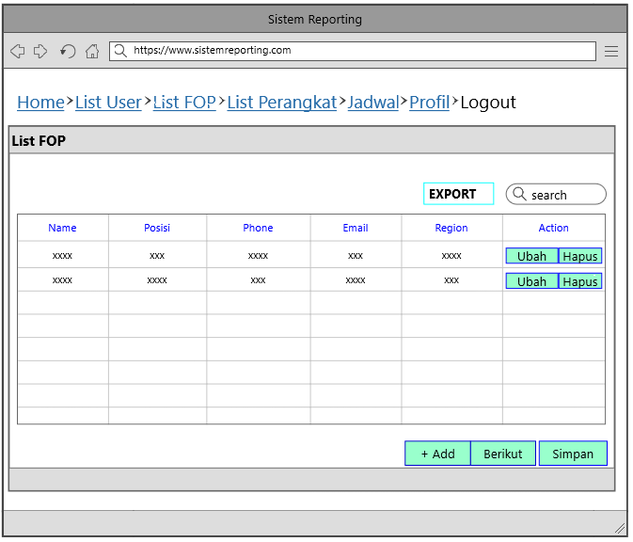

Gambar 11 perancangan tampilan list *FOP*

Tampilan list *FOP* ini merupakan data pekerja lapangan. Pada tampilan ini admin dapat melakukan penambahan data *FOP*, *edit*, hapus dan *Update* data *FOP.*

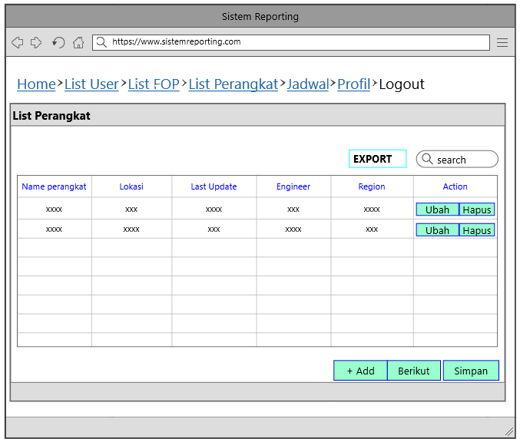

Gambar 12 perancangan tampilan list perangkat

Tampilan ini merupakan data perangkat yang digunakan diberbagai sistem di bagian *Network Operation Center*. Pada tampilan ini admin bisa menambahkan data perangkat, *edit* data perangkat dan hapus data perangkat.

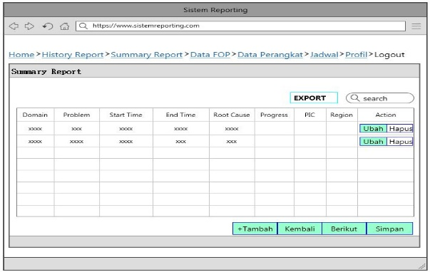

Gambar 13 perancangan tampilan summary report

Tampilan ini merupakan halaman *input* data *report* karyawan selama bekerja dalam satu hari. Karyawan di akhir *shift* diwajibkan memasukkan data sesuai kebutuhan sistem.

Tampilan antarmuka yang di muncul merupakan fungsi fungsional utama, sedangkan fungsi-fungsi yang lain dari 14 antarmuka tidak dimunculkan tetapi dari ke 6 tampilan antarmuka yang di muncul sudah memnuhi kebutuhan data maupun kebutuhan fungsional yang di sesuaikan berdasarkan analisa akan kebutuhan sistem. Perancangan antarmuka ini diharapkan dapat mencapai tujuan sistem yang dirancang.

# KESIMPULAN DAN SARAN

**Kesimpulan**

Dari penelitian yang telah dilakukan diperoleh kesimpulan :

1. Sistem yang dirancang adalah sistem berbasis Web yang bisa dilakukan bersamaan dalam penggunaannya, dengan adanya sistem ini tidak perlu mengeluarkan banyak waktu dan tenaga seperti sebelumnya dalam pengelolaan *report* yang akan semakin bertambah jumlah datanya
2. Dengan adanya sistem reporting kerja karyawan berbasis web akan memudahkan karyawan dalam pencatatan laporan kegiatan kerja sehari-hari karena sistem yang dirancang menyediakan *form-form* untuk input data sesuai kebutuhan user. Sistem juga bermanfaat untuk mengarsipkan data-data pekerjaan yang sebelumnnya rentan hilang atau terhapus karena pengiriman melalui email
3. Karyawan yang sebelumnya melakukan pengiriman report melalui email sering terjadi hilangnya catatan laporan. Dengan dirancangnya sistem *repoting* kerja, karyawan akan lebih terbantu dalam hal pancatatan dan pengarsipan laporan
4. Sistem yang terkomputerisasi memudahkan pimpinan dalam pencarian laporan kerja karyawan melalui kolom pencarian sehingga lebih hemat waktu.

**Saran**

Setelah dilakukan penelitian ini, disarankan :

1. Sistem yang dirancang masih banyak kekurangan karena penulis hanya mengambil satu dari banyak divisi di perusahaan. Kedepan disarankan merancang untuk seluruh divisi diruangan NOC
2. Perancangan sistem *reporting* kerja karyawan bisa juga dirancang berbasis *android* untuk memudahkan akses laporan pekerjaan
3. Penelitian yang dilakukan hanya pada tahap merancang, kedepan penulis atau pihak lain dapat meneruskan ketahap pembuatan aplikasi.

# REFERENSI

[1] S. Dewi, L. M. Jannah, and Y. Jumaryadi, “Analisis Dan Perancangan Sistem Informasi Manajemen Aset Tetap Pada PT. Metis Teknologi Corporindo,” *J. Sist. Informasi, Teknol. Inform. dan Komput.*, vol. 9, no. September 2018, pp. 81–91, 2018.

[2] M. T. A. Aziz and N. K. Wardhani, “Sistem Informasi Manajemen Sumber Daya Manusia Berbasis Web (Studi Kasus: Pt. Klik Teknologi Indonesia),” *J. Techno Nusa Mandiri*, vol. 15, no. 2, p. 145, 2019.

[3] N. H. Kusumo, “Sistem Informasi Pengolahan Data Nilai Siswa Berbasis Web Pada Sekolah Menengah Atas (Sma) Muhammadiyah Pacitan,” *Indones. J. Netw. Secur.*, vol. 2, no. 2, pp. 2302–5700, 2011.

[4] Ponidi and S. Fitrajaya, “Perancangan Sistem Informasi Pendataan Penduduk Berbasis Web Menggunakan Metode Waterfall Pada Kecamatan Gadingrejo,” *J. TAM (Technology Accept. Model.*, vol. 4, pp. 68–74, 2015.

[5] H. Hotimah *et al.*, “A-329 A-330,” vol. 8, pp. 329–334, 2016.

[6] P. Studi, S. Informasi, and F. I. Komputer, “Sistem Informasi Administrasi Pengelolaan Piutang Pada Derra Convection Jepara,” *J. JOINS Udinus*, no. x, pp. 1–14, 2017.

[7] D. Syifani and A. Dores, “Aplikasi Sistem Rekam Medis Di Puskesmas Kelurahan Gunung,” *J. Sist. Informasi, Teknol. Inf. dan Komput.*, vol. 9, no. 1, pp. 22–31, 2018.

[8] Y. Sugiarti, *Analisis dan Perancangan UML (Unified Modelling Language)*, Graha Ilmu. Yogyakarta, 2013.

# LAMPIRAN

Gambar 1 diagram alir penelitian 3

Gambar 2 usecase diagram sistem 7

Gambar 3 activity diagram login karyawan 8

Gambar 4 activity diagram summary report 8

Gambar 5 sequence diagram summary report 9

Gambar 6 sequence diagram data perangkat 9

Gambar 7 class diagram perancangan sistem reporting 10

Gambar 8 perancangan tampilan login sistem *reporting* 10

Gambar 9 perancangan tampilan home admin 11

Gambar 10 perancangan tampilan list user 11

Gambar 11 perancangan tampilan list *FOP* 11

Gambar 12 perancangan tampilan list perangkat 12

Gambar 13 perancangan tampilan summary report 12